การทดลองที่ 14
เรื่อง การเลี้ยวเบนและการแทรกสอดของแสง

วัตถุประสงค์
เพื่อศึกษาการเลี้ยวเบนและการแทรกสอดของแสงเมื่อผ่านช่องแคบเดี่ยว ช่องแคบคู่ และเกรตติง

เครื่องมือที่ใช้ในการทดลอง
- เครื่องกำเนิดแสงเลเซอร์
- แผ่นสไลด์สลิตเดี่ยว สลิตคู่ และเกรตติง
- แท่นวางแผ่นสไลด์
- ตลับเมตร
- ฉาก

ทฤษฎี
การเลี้ยวเบน (diffraction) และการแทรกสอด (interference) ของแสงเป็นปรากฏการณ์ที่สำคัญที่แสดงสมบัติการเป็นคลื่นของแสง การเลี้ยวเบนของแสงจะแสดงออกในกรณีที่แสงผ่านช่องแคบเล็กๆบางครั้งจะปรากฏแถบมืดกับแถบสว่างรอบๆขอบของวัตถุขนาดเล็กซึ่งเป็นปรากฏการณ์ที่เกิดจากการแทรกสอดของแสง แสงที่เลี้ยวเบนเช่นกัน การแทรกสอดและการเลี้ยวเบนของแสง สามารถแสดงให้เห็นได้ชัดเจนโดยให้แสงเลเซอร์ผ่านช่องแคบเดี่ยว ช่องแคบคู่ เกรตติง และรูเข็ม

ช่องแคบเดี่ยว
ถ้าฉายแสงเลเซอร์ความยาวคลื่น λ ผ่านช่องแคบเดี่ยวที่มีขนาดความกว้าง b ดังรูปที่ 1 แสงที่ผ่านช่องแคบจะเลี้ยวเบนได้ ถ้าช่องแคบเดี่ยวมีความสูงมากกว่าความกว้างมากๆ แสงที่เลี้ยวเบนจะอยู่ในแนวตั้งฉากกับแนวยาวของช่องแคบ จะทำให้เกิดภาพเป็นแถบมืดและแถบสว่างสลับกัน โดยแถบสว่างตรงกลางจะกว้างและสว่างมากที่สุด ส่วนแถบสว่างอันดับต่อๆไปจะแคบกว่า และความสว่างจะน้อยลงภาพที่ได้ เรียกว่า ริ้วของการเลี้ยวเบน (diffraction pattern) จำนวนแถบสว่างที่จะเห็นได้ขึ้นอยู่กับความเข้มของแสงที่มาตกบนช่องแคบและขึ้นกับขนาดของช่องแคบด้วย ดังแสดงในรูปที่ 2
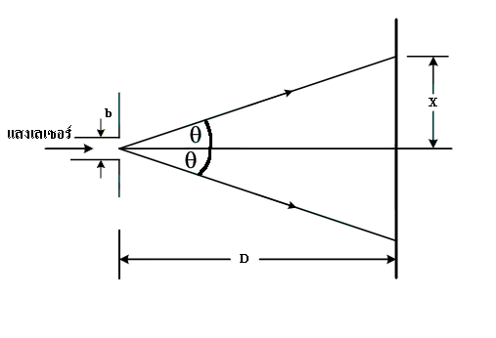

รูปที่ 1 แนวทางเดินของแสงผ่านช่องแคบเดี่ยว
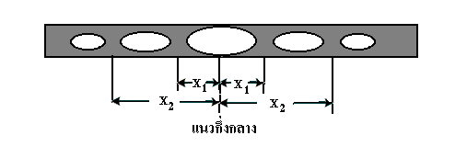
รูปที่ 2 ริ้วของการเลี้ยวเบนจากช่องแคบเดี่ยว

การเลี้ยวเบนจากช่องแคบเดี่ยว ตำแหน่งของแถบมืดของริ้วของการเลี้ยวเบนจะอยู่ในแนวมุม θ ซึ่งสอดคล้องกับสมการ
nλ = b sin θ_{n} ………………. (1)
เมื่อ n คือ อันดับของแถบมืด ±1, ±2, ±3,…
โดยทั่วไป θ มีค่าน้อย sin θ ≅ tan θ
จะได้ nλ = b tan θ_{n}
$λ = \frac{{\text{bX}}_{n}}{\text{nD}}$ ………………. (2)
โดยที่ D = ระยะจากช่องแคบเดี่ยวถึงฉาก
X = ระยะจากกลางแถบมืดถึงกลางแถบสว่างกึ่งกลาง
b = ความกว้างของช่องแคบเดี่ยว

ช่องแคบคู่
เมื่อจัดให้แสงเลเซอร์ตกลงบนช่องแคบคู่ที่มีขนาดความกว้างของช่องแคบเป็น bและถ้าระยะห่างระหว่างกึ่งกลางของช่องแคบทั้งสองเป็น a ดังรูปที่ 3 แสงที่ผ่านแต่ละช่องของช่องแคบคู่จะเกิดการเลี้ยวเบนก่อนหลังจากนั้นจะไปแทรกสอดบนฉากเกิดแถบมืดแถบสว่างของการแทรกสอดให้เห็นในแถบสว่างของการเลี้ยวเบนได้ดังรูปที่ 4
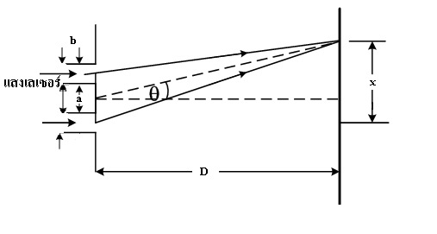
รูปที่ 3 แนวทางเดินของแสงผ่านช่องแคบคู่

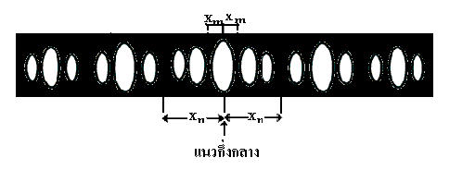
รูปที่ 4 ริ้วการแทรกสอดเมื่อแสงผ่านช่องแคบคู่

ริ้วของการเลี้ยวเบนจะมีแถบสว่างตรงกลางกว้างที่สุด ความกว้างของแถบสว่างอันดับต่อไปจะลดลง ดังรูปที่ 2 ส่วนริ้วของการแทรกสอด (interference pattern) แถบสว่างและแถบมืดแต่ละแถบมีระยะห่างเท่ากันหมด เมื่อริ้วของการแทรกสอดซ้อนลงบนริ้วของการเลี้ยวเบนจึงได้ผลดังรูปที่ 4 แถบสว่างตรงกลางของริ้วของการเลี้ยวเบนจะมีจำนวนแถบสว่างของริ้วการแทรกสอดมากกว่าที่มีอยู่ในแถบสว่างอันดับถัดไปของริ้วของการเลี้ยวเบน ซึ่งตำแหน่งของแถบมืด อาจบอกเทอมของระยะทางบนฉาก (X_{n}) ดังนี้
$X_{n }= \frac{nλD}{b}$ ………………….. (3)
เมื่อพิจารณาถึงการแทรกสอดโดยแสงจากช่องแคบคู่ ตำแหน่งของแถบมืดของริ้วการแทรกสอดหาได้จากสมการ
$\frac{2m+1}{2}λ =\text{ a sin }θ_{m}$ ………………….. (4)
เมื่อ θ_{m} เป็นมุมที่บอกตำแหน่งของแถบมืด
m เป็นอันดับของแถบมืด
มุม θ เป็นมุมเล็กๆ จะได้
$\frac{2m+1}{2}λ =\text{ a tan }θ_{m}$
$X_{m}= \frac{(\text{2m}+1)}{2}\text{.}\frac{λD}{a}$ …………………… (5)
เมื่อ X_{m} เป็นระยะของตำแหน่งกลางแถบมืดที่วัดถึงจุดกลางของแถบสว่างแถบกลาง ตำแหน่งของแถบสว่างของริ้วของการแทรกสอดจะหาได้จากสมการ
mλ = a sin θ_{m} …………………… (6)
และ $X_{m} = \frac{mλD}{a}$ …………………… (7)

เกรตติงเลี้ยวเบน
เกรตติงเป็นแผ่นใสมีเส้นตรงทึบแสงขนานกันอย่างสม่ำเสมอจำนวนมาก แผ่น เกรตติงจึงเป็นแผ่นที่มีช่องแคบจำนวนมากนั่นเอง แสงความยาวคลื่น λ เมื่อผ่านเกรตติงจะมีการเลี้ยวเบนและแทรกสอด ทำนองเดียวกับเมื่อผ่านช่องแคบคู่ โดยปกติขนาดความกว้างของช่องแคบ (b) ของแผ่นเกรตติงจะมีค่าน้อยและน้อยกว่าระยะระหว่างช่องแคบ (a) มาก ผลจากการแทรกสอดของแสงจึงปรากฏชัดเจน ดังนั้นถ้าเริ่มสังเกตริ้วที่ได้ โดยใช้ช่องแคบที่มีขนาดของช่องค่อยๆเล็กลงและมีจำนวนช่องค่อยๆเพิ่มขึ้นจะเห็นได้ว่าแถบสว่างกลางของริ้วการเลี้ยวเบนจะค่อยๆกว้างขึ้น และจะมีแถบส่ว่างที่เนื่องจากการแทรกสอดคมชัดมากและอยู่ห่างกันเท่าๆกัน ยิ่งจำนวนช่องแคบใน 1 หน่วยความยาวของเกรตติงมากขึ้น แถบสว่างกลางของริ้วของการเลี้ยวเบนยิ่งกว้างออก และแถบมืด แถบสว่างของการแทรกสอดที่ปรากฏในแถบสว่างกลางของริ้วการเลี้ยวเบน ก็ยิ่งแยกห่างจากกันมากขึ้น ผลที่ได้เป็นดังรูป ที่ 5 ตำแหน่งของแถบสว่างเหล่านี้จะหาได้จากสมการ (6) คือ
mλ = a sin θ_{m}
เมื่อ a คือ ระยะห่างระหว่างช่องแคบ 2 ช่องที่ติดกัน
m คือ อันดับของแถบสว่างที่ได้บนฉาก
m = 0 คือ แถบสว่างที่อยู่กลางฉากอยู่ในแนวของแสงตก เรียนกว่า แถบสว่างอันดับที่ศูนย์
m = ±1, ±2, ±3,… คือ แถบสว่างอันดับที่ 1,2,3,… ทางด้านขวาและด้านซ้ายของแถบ
สว่างอันดับที่ศูนย์ ตามลำดับ
เกรตติงเป็นอุปกรณ์ที่สามารถสร้างขึ้นด้วยความละเอียดสูงมาก ค่ามุมที่รับภาพก็อาจวัดได้อย่างแม่นยำ ทำให้วิธีการวัดค่าความยาวคลื่นเป็นไปอย่างสะดวกและมีความ แม่นยำสูง ค่าความยาวคลื่นหาได้ดังนี้
$λ = \frac{\text{a sin }θ_{m}}{m}$ …………………….. (8)

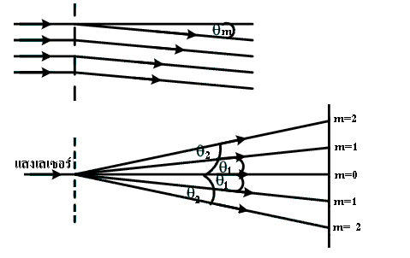

รูปที่ 5 การเลี้ยวเบนเนื่องจากเกรตติง

เกรตติงส่วนใหญ่จะให้มุม θ₁ มากกว่า 10 องศา ซึ่งไม่ถือว่าเป็นมุมเล็กๆ ค่า sin θ จึงไม่เท่ากับ tan θ ดังนั้นจะต้องมีความระมัดระวังในการคำนวณเป็นพิเศษ
เกรตติงเลี้ยวเบน เป็นอุปกรณ์ทัศนศาสตร์ที่ใช้ในการวิเคราะห์ความยาวคลื่นในสเปกตรัมของแสง

วิธีการทดลอง

ตอนที่ 1 การหาความยาวคลื่นแสงเลเซอร์ด้วยช่องแคบเดี่ยว
1. วางแผ่นสไลด์ช่องแคบเดี่ยวหน้าเครื่องกำเนิดแสงเลเซอร์ วัดระยะห่างระหว่างแผ่นช่องแคบเดี่ยวกับฉาก (D)
2. จัดช่องแคบเดี่ยวให้อยู่ในตำแหน่งกลางลำแสงเลเซอร์ สังเกตได้จากความสมมาตรด้านซ้ายและด้านขวาของริ้วของการเลี้ยวเบนที่ปรากฏบนฉาก
3. ติดกระดาษขาวบนฉากสำหรับขีดเส้นชี้ตำแหน่งแถบมืด แล้วนำกระดาษที่ขีดเส้นแล้วมาวัดระยะห่างระหว่างแถบมืดซ้ายขวา บันทึกค่าที่วัดได้ในตารางบันทึกผล (ไม่ควรน้อยกว่า 7 ค่า)
4. เขียนกราฟระหว่าง X_{n} กับ $\frac{\text{nD}}{b}$ โดยให้ X_{n} อยู่บนแกนแนวดิ่ง ค่าความชันที่ได้ คือ ความยาวคลื่นแสงเลเซอร์

ตอนที่ 2 การหาขนาดความกว้างของช่องแคบ (b) และระยะห่างระหว่างกึ่งกลางของ
ช่องแคบคู่ (a)
1. วางแผ่นสไลด์ช่องแคบคู่หน้าเครื่องกำเนิดแสงเลเซอร์ วัดระยะห่างระหว่างแผ่นช่องแคบคู่กับฉาก (D)
2. จัดช่องแคบคู่ให้อยู่ในตำแหน่งกลางลำแสงเลเซอร์
3. ติดกระดาษขาวบนฉากสำหรับขีดเส้นชี้ตำแหน่งแถบมืด แล้วนำกระดาษที่ขีดเส้นแล้วมาวัดระยะห่างระหว่างแถบมืดซ้ายขวา บันทึกค่าที่วัดได้ในตารางบันทึกผล
4. คำนวณค่า b และ a จากข้อมูลที่ได้โดยใช้สมการ (3) และ (5) ตามลำดับ

ตอนที่ 3 คำนวณค่าความยาวคลื่นแสงเลเซอร์โดยใช้สมการ (8)

1. วางแผ่นเกรตติงหน้าเครื่องกำเนิดแสงเลเซอร์

2. ติดกระดาษขาวบนฉากซึ่งวางห่างจากเกรตติง 30 เซนติเมตร วัดระยะระหว่าง เกรตติงกับฉากที่ใช้จริง บันทึกผล แล้วขีดเส้นชี้ตำแหน่งแถบสว่างซ้ายขวา บันทึกค่าที่วัดได้
3. คำนวณค่าความยาวคลื่นแสงเลเซอร์โดยใช้สมการ (8)

4. ทำการทดลองข้อ 2 และ ข้อ 3 ซ้ำอีก 2 ครั้ง โดยเปลี่ยนระยะระหว่างเกรตติงกับกระดาษขาวเป็น 50 และ 70 เซนติเมตร
5. หาเปอร์เซนต์ความแตกต่างของความยาวคลื่นแสงเลเซอร์ระหว่างค่าที่ได้จากตอนที่ 1 เทียบกับตอนที่ 3

ผลการทดลองครั้งที่ ………

เรื่อง การเลี้ยวเบนและการแทรกสอดของแสง กลุ่มที่ ………
ผู้ทดลอง …………………………………. รหัส …………………… Section …………
ผู้ร่วมงาน 1……………………………………………. รหัส …………………………….
2……………………………………………. รหัส …………………………….
3……………………………………………. รหัส …………………………….
4……………………………………………. รหัส …………………………….
ทำการทดลองเมื่อวันที่ ………. เดือน ………………………. พ.ศ. 254…….

ผลการทดลอง

ตอนที่ 1 การหาความยาวคลื่นของแสงเลเซอร์ด้วยช่องแคบเดี่ยว

ระยะจากช่องแคบเดี่ยวถึงฉาก D = …………………………. m
b  (m) | n | ระยะระหว่างแถบมืด  2X_{n} (m) | X_{n}  (m) | $$\frac{\text{nD}}{b}$$

จากกราฟระหว่าง X_{n} กับ $\frac{\text{nD}}{b}$ จะได้ λ = ……………………… m
= ………………………nm

ตอนที่ 2 การหาขนาดความกว้างของช่องแคบ (b) และระยะห่างระหว่างกึ่งกลาง
ของช่องแคบคู่ (a)

ระยะจากช่องแคบคู่ถึงฉาก D = ……………………. m
ความยาวคลื่นแสงเลเซอร์จากตอนที่ 1 λ = ………………….. . m
ผลจากการเลี้ยวเบน |  |  | ผลจากการแทรกสอด
n | X_{n} (m) | b (m) | m | X_{m} (m) | a (m)
ค่าเฉลี่ย |  |  | ค่าเฉลี่ย

ตอนที่ 3 การหาความยาวคลื่นแสงด้วยเกรตติง

จำนวนเส้นของเกรตติง = ………………… = ……………………. ต่อเมตร
ระยะระหว่างเส้นของเกรตติง a = …………………………. m
ระยะจากเกรตติงถึงฉาก D (m) | ระยะระหว่างจุดสว่างทางด้านขวากับด้านซ้าย |  | tan θ |  | λ  (m)
ระยะจากเกรตติงถึงฉาก D (m) | m = 1 | m = 2 | m = 1 | m = 2 | m = 1 | m = 2 | เฉลี่ย
0.30
0.50
0.70

ความยาวคลื่นแสงเฉลี่ย = …………………………… m
เปอร์เซนต์ความแตกต่างของความยาวคลื่นเมื่อเทียบกับตอนที่ 1 = ………………. %
………………………….
อาจารย์ผู้ควบคุมการทดลอง
………/………./………
การคำนวณ



สรุปวิจารณ์ผลการทดลอง

ข้อเสนอแนะ

